Michael Ostenfeld Klostergård
Borupgårdsvej 17
8600 Silkeborg

31. januar 2019
Miljøtilsyn
Adresse: | Borupgårdsvej 17, 8600 Silkeborg |  |  | E-mail: | klostergaard@mail.tele.dk
CVR-nr.: | 26155614 | CHR-nr.: | 41458 | Telefonnr. | 24658504
Silkeborg Kommune udførte den 20-12-2018 miljøtilsyn på din ejendom. Ved besøget blev husdyrbruget kontrolleret i henhold til bekendtgørelse nr. 1076 af 28. august 2018 om erhvervsmæssigt dyrehold, husdyrgødning, ensilage m.v. (husdyrgødningsbekendtgørelsen).

Håndhæves
Miljøforholdene blev gennemgået jf. vedlagte tilsynsrapport, og gav anledning til følgende bemærkninger.

- Dieseltanken fra 2017 skal registres i BBR
- Udfyldt logbog over flydelag på gyllebeholderen skal kunne fremvises ved næste tilsynsbesøg
- Kvittering for nedfældning skal fremsendes
- Opbevaring af ensilage på pladser uden afløb og randzone

I det følgende vil de ovenstående punkter blive omtalt og uddybet. Der vil derudover blive fastlagt en frist for hvornår de enkelte forhold skal være bragt i orden.

Tilladt dyrehold
Ved tilsynet i 2004 blev det tilladte dyrehold fastsat til 50 årskøer, stor race med tilhørende opdræt, hvilket svarer til 90,28 DE i 2004.

Silkeborg Kommune har gennemgået gødningsregnskabet for de seneste 3 planperioder. Det kan konstateres af det indberettede gødningsregnskab, at den maksimale produktion indenfor de seneste 3 år har været 90,47 (regnskabsperiode 2016/2017). Produktionen har i 2014/2015 været på 76, 65 DE og i 2015/2016 på 82,90 DE.

Opdatering af BBR (indberetning af nye olie/dieseltanke)
Vi får tilrettet din BBR opgørelse, så den stemmer overens med de aktuelle forhold (dieseltanken er udskiftet). Husk at det er dit ansvar at anmelde nye olietanke til kommunen og ligeledes sløjfe tanke, der fjernes fra ejendommen.

Gyllebeholder
Der kunne på tilsynet ikke forevises en månedlig logbog over flydelagets stand.
Ifølge husdyrgødningsbekendtgørelsen skal beholdere for flydende husdyrgødning være forsynet med fast overdækning i form af flydedug, teltoverdækning eller lignende. Det er dog muligt at undlade fast overdækning, såfremt der føres logbog minimum hver måned over flydelaget for hver beholder.
Det skal via logbogen kunne dokumenteres, at der er tilstrækkelig tæt flydelag. Logbogen skal føres i overensstemmelse med Miljøstyrelsens anvisninger.
Med baggrund i ovennævnte indskærpes det, jf. husdyrgødningsbekendtgørelsen, at registrering af flydelagets tilstand i logbog skal påbegyndes omgående. Dette vil blive fulgt op i forbindelse med næste tilsyn.
Kvittering for nedfældning
Kvittering for nedfældning skal fremsendes på mail inden den 28. februar 2019.

Opbevaring af ensilage på pladser uden afløb og randzone
Ved tilsynet i 2014 accepterer Silkeborg Kommune forholdene for opbevaring af ensilage under følgende forudsætninger.

- Hvis der ved kommende tilsyn konstateres ensilageholdigt spildevand udenfor pladserne, vil forholdene tages op til ny vurdering.
- Hvis der indsendes ansøgning om udvidelse af dyreholdet eller hvis driften af husdyrbruget overtages af en anden person, vil forholdene tages op til ny vurdering.
- Der skal ved kommende tilsynsbesøg kunne fremvises dokumentation, i form af analyser af ensilagens tørstofindhold, for at ensilagen ikke er saftafgivende.

Du skal være opmærksom på, at forudsætningerne er fortsat gældende.

Anmodning om beholderkontrol
Der skal gennemføres beholderkontrol i 2021.

Til orientering kan oplyses, at det i henhold til bekendtgørelse om 10 år beholderkontrol fremgår, at brugeren af åbne og lukkede beholdere til flydende husdyrgødning, ensilagesaft eller spildevand med en kapacitet på 100 m³ eller derover, mindst hvert 10. år for egen regning skal lade beholderen kontrollere for styrke og tæthed. Anmodning om undersøgelse af beholderen skal af brugeren indgives til en autoriseret kontrollant senest 6 måneder før udløbet af den sidste kontrol.

Markstak
Det blev ved tilsynet oplyst, at der ikke opbevares fast gødning i markstak.
Til orientering kan oplyses, at kompost kun må opbevares i marken, såfremt tørstofprocenten er mindst 30 %. Herudover skal markstakken overdækkes med tætsluttende og vandtæt materiale straks efter udlægning.
I henhold til husdyrgødningsbekendtgørelsen skal kompoststakke opfylde gældende afstandskrav, og må ikke medføre risiko for forurening af grund- eller overfladevand.
Korrekt opbevaring af dybstrøelse fra kalvehytter
Gødningen fra kalvehytten må ikke lægges direkte i markstak. Ifølge vejledning om etablering og overdækning af kompost, må kompost opbevares i marken, når tørstofprocenten er mindst 30 % for ethvert delparti.
Det er et krav, at dybstrøelsen har ligget i en stald i 3-4 måneder, hvilket normalt ikke er tilfældet for kalvehytter. Dybstrøelsen skal derfor opbevares på en møddingsplads eller i en gyllebeholder. Alternativt kan dybstrøelsen henligge på en møddingsplads, indtil dybstrøelsen i gennemsnit er 3-4 måneder / opnår en tørstofprocent på minimum 30 %, hvorefter gødningen kan placeres i markstak, hvis den overdækkes med plastik.
Jorderosion
Silkeborg Kommune ønsker at gøre alle jordbruger opmærksom på, at ifølge den nye husdyrregulering er der indarbejdet en ny regel i husdyrgødningsbekendtgørelsen der omhandler markdrift.
Ifølge den ændrede husdyrgødningsbekendtgørelse skal den ansvarlige for markdriften, der anvender organisk gødning til gødskning af harmoniarealer, etablere foranstaltninger til at imødegå, at jord fra harmoniarealer under normale vejrforhold eroderer til vandløb, søer større end 100 m2 eller kystvande.
Forholdet vil blive tjekket ved de kommende tilsynsbesøg.

Det er altid en god ide at være på forkant med de nye regler og sørger for at alle ens udbringningsarealer, hvor der kan opstå erosion af jord mod et vandløb eller en sø over 100 m2 er sikret mod lignende situationer.
Du kan etablere følgende foranstaltninger for at forhindre jorderosion fra dine marker:
- Der udlægges en zone langs med vandløbets, søens eller kystvandets kant, hvor der ikke foretages jordbearbejdning i efteråret. Der kan således ikke være vintersæd.
- Der etableres permanent græsdække i en zone langs med vandløbets, søens eller kystvandets kant.
- Der etableres overvintrende efterafgrøder i en zone langs med vandløbets, søens eller kystvandets kant.
- Der etableres mindre konturvolde oppe i terrænet, så vandet forhindres i at begynde at løbe ned af det skrånende terræn.

Er du i tvivl om hvilket tiltag der skal vælges i visse situationer eller hvordan det udføres i praksis er du altid velkommen til at kontakte landbrugstemaet i Silkeborg Kommune.

Vildtfodringspladser
På grund af det stigende problem med rotteforekomster i det åbne land i Danmark vil Silkeborg Kommune øge særlig fokus på vildfodringspladser og hermed forebyggelse af rotteforekomster omkring disse pladser i den kommende tid.
Gode råd til at undgå rotter ved fodring af vildt:
- Opbevar foderet i en tæt, rottesikret beholder, så rotterne ikke kan komme til det.
- Tilpas fodermængden til det, dyrene æder på en dag, så der ikke ligger overskydende korn, der er tilgængeligt for rotter på jorden.
- Anvend foderautomater eller lignende.
- Sørg for et åbent areal omkring foderautomaten, så rotterne ikke kan skjule sig og kravle op af beplantningen.
- Undgå ligeledes at der ligger bunker af sten, træ og lignende i nærheden af foderpladsen hvor rotterne har mulighed for at skjule sig for rovdyr samt skabe optimale yngleskjul.
Du har pligt til at anmelde rotter jf. rottebekendtgørelse.
Du kan anmelde rotter på www.silkeborgkommune.dk eller ved at kontakte entreprenørgården mandag – fredag fra kl. 07:00 - 09:00 på telefon 61 14 24 67.

Offentliggørelse af uddrag af tilsynsrapport
Silkeborg Kommune er forpligtiget til, at offentliggøre en opsummering af miljøtilsynet på Miljøstyrelsens portal for ”Digital MiljøAdministration” https://dma.mst.dk/. Offentliggørelsen sker på baggrund af ny lovgivning på området. De oplysninger som offentligøres fremgår af vedhæftet bilag.

Klagevejledning
I følge husdyrgødningsbekendtgørelsens § 80 kan afgørelser efter denne bekendtgørelse ikke påklages til anden administrativ myndighed.

I følge husdyrgodkendelseslovens § 90 skal et eventuelt søgsmål til prøvelse af afgørelser efter loven eller de regler, der fastsættes i medfør af loven, være anlagt inden 6 måneder efter, at afgørelsen eller beslutningen er meddelt. Det vil sige, at afgørelser om tilladt husdyrproduktion skal afgøres ved søgsmål.

Brugerbetaling
Jf. bekendtgørelse nr. 1475 af 12. december 2017 om brugerbetaling for godkendelse og tilsyn efter lov om miljøbeskyttelse og lov om miljøgodkendelse m.v. af husdyrbrug, opkræves der brugerbetaling for landbrugstilsyn og de timer vi skal bruge på opfølgende tilsyn, jf. § 2 i ovennævnte bekendtgørelse. Det samlede beløb vil blive opkrævet sidst på året.

Godkendelse af rapport
Silkeborg Kommune gør opmærksom på, at det altid er ejerens ansvar, at leve op til bestemmelserne i husdyrgødningsbekendtgørelsen, ligesom du skal huske at enhver udvidelse eller ændring af dyreholdet skal anmeldes til kommunen.
Såfremt eventuelle bemærkninger/rettelser til tilsynsrapporten ikke er meddelt til Silkeborg Kommune inden 14 dage fra d.d., betragtes rapporten som godkendt af dig.

Ved besøget var følgende personer tilstede:
- Ejer Michael Ostenfeld Klostergård
- Dorthe Dahl, Silkeborg Kommune
Vi har brug for jeres mening
Teknik og Miljø vil gerne blive bedre. Vi vil derfor gerne høre om din oplevelse med os. Du vil modtage en E-mail med et link til et spørgeskema, som udfyldes elektronisk.

Har du spørgsmål eller bemærkninger til ovenstående eller til andre forhold på dit landbrug, er du meget velkommen til at kontakte Dorthe Dahl på telefon 24 20 36 93 eller mail: dorthe.dahl@silkeborg.dk eller en anden fra landbrugsteamet.

Med venlig hilsen

Kristoffer Graverholt
Jordbrugsteknolog

Bilag - Det at få en indskærpelse
Når der er fundet forhold som ikke overholder den gældende lovgivning skal kommunen, som er tilsynsmyndighed, indskærpe pligten til at overholde lovgivningen overfor den ansvarlige.
Det at få indskærpet lovgivningen kan betragtes som en påmindelse om, at lovgivningen skal overholdes. Der henvises i øvrigt til Vejledning om håndhævelse af Miljøbeskyttelsesloven (håndhævelsesvejledningen), Vejledning fra Miljøstyrelsen Nr. 6 2005, der kan findes på Miljøstyrelsens hjemmeside www.mst.dk, hvoraf reglerne for indskærpelse fremgår.

Bilag - Tilsyn med erhvervsmæssigt dyrehold
Silkeborg Kommune fører tilsyn med erhvervsmæssige dyrehold. Ifølge Bekendtgørelse om Miljøtilsyn (nr. 866 af 23. juni 2017) skal kommunen lave en miljørisikovurdering af husdyrbrug der indgår i miljøtilsynsplanen og dermed skal have regelmæssigt basis tilsyn.
Risikovurderingen bruges til at planlægge, hvor ofte kommunen besøger de enkelte husdyrbrug. En lav score medfører færre besøg og omvendt.
Den samlede score for Borupgårdsvej 17, 8600 Silkeborg er 3,06
Miljørisikovurderingen laves ud fra 5 parametre:
- Miljøledelse, systematik og miljøforbedringer
- Regelefterlevelse (sum af håndhævelser siden sidste basistilsyn)
- Forhold, der har betydning for at forebygge uheld med husdyrgødning
- Husdyrbrugets størrelse
- Sårbarhed opgjort som afstand til følsomme områder og/eller om virksomheden eller husdyrbruget er placeret i områder med drikkevandsinteresser af forskellig værdi
Der kan gives en score på 1, 3 eller 5, hvor 1 er lav risiko og 5 er høj risiko.
Du kan læse mere om miljørisikoscoring på miljøstyrelsens hjemmeside:
http://www2.mst.dk/wiki/Tilsyn.Default.aspx
Tilsynstyper
Silkeborg Kommune fører 3 typer af tilsyn. Basis tilsyn, prioriteret tilsyn og kampagnetilsyn.
Basistilsyn
Basistilsyn udføres med faste intervaller enten hvert 3. år eller hver 6. år. Husdyrbrug uden en miljøgodkendelse efter husdyrloven skal have et basistilsyn hvert 6. år. Miljøgodkendte husdyrbrug efter husdyrloven skal have et basistilsyn hvert 3. år.
Prioriteret tilsyn
I perioden mellem basistilsynene kan kommunen udføre et eller flere prioriterede tilsyn. Der føres oftest prioriteret tilsyn med landbrug med en høj risikoscore.
Kampagnetilsyn
Kampagnetilsyn er et særligt tilsyn som fastlægges fra år til år. Der vælges et emne som der skal være særlig fokus på i tilsynsåret. Kommunen udvælger herefter de landbrug som skal have et kampagnetilsyn.

Bilag - Aflevering af affald på genbrugspladsen
Hvis et landbrug ønsker at aflevere affald på genbrugspladsen, skal det tilmelde sig genbrugspladsordningen. Ordningen inkluderer også aflevering af op til 10 kg farligt affald om året. Kun virksomheder, der er tilmeldt ordningen, kan lovligt benytte genbrugspladsen. Se priser i den nedenstående tabel.
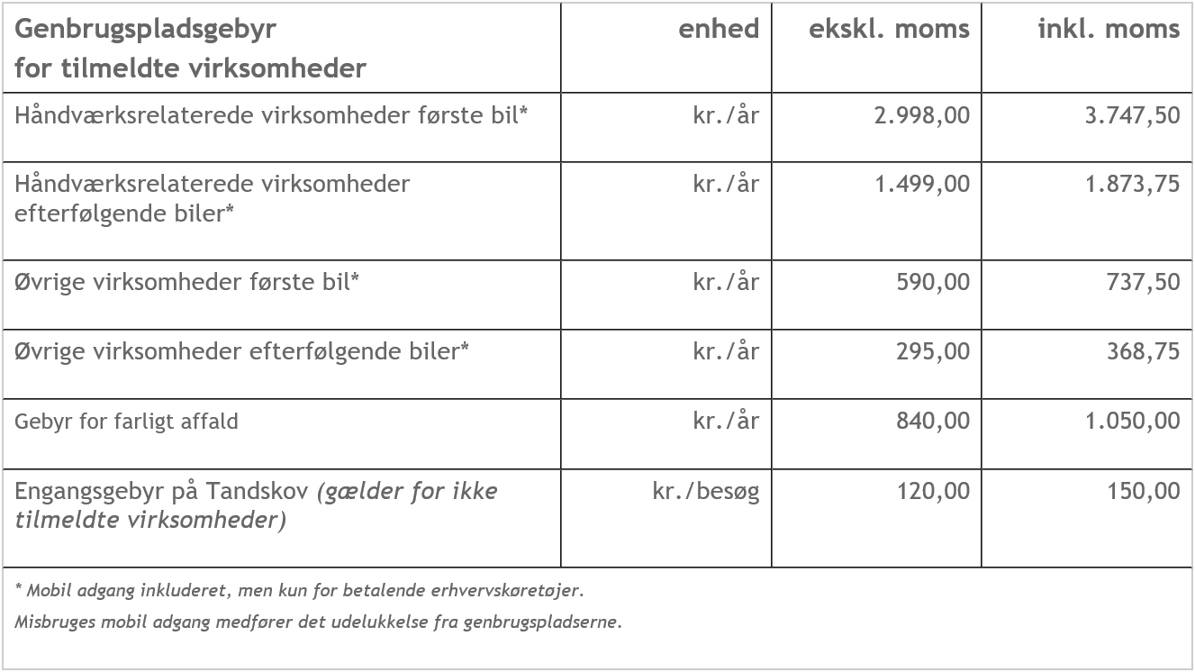
For virksomheder er det også muligt, at bortskaffe affaldet efter behov ved at betale pr. besøg på genbrugspladsen. Se i tabellen ovenfor.
Særligt for dokumentation af aflevering af farligt affald
Virksomheder har pligt til at dokumentere, at deres farlige affald bliver håndteret korrekt. Derfor skal du altid udfylde kvitteringsskema på Silkeborg Forsynings hjemmeside og medbringe det i to eksemplarer, så personalet kan stemple det, når du afleverer farligt affald fra virksomheden på genbrugspladsen. Alternativt kan du bruge en godkendt indsamler til at håndtere dit farlige affald.
Tilmelding
Virksomheden kan tilmeldes sig til Silkeborg Forsyning A/S på telefon 89 20 64 00.

